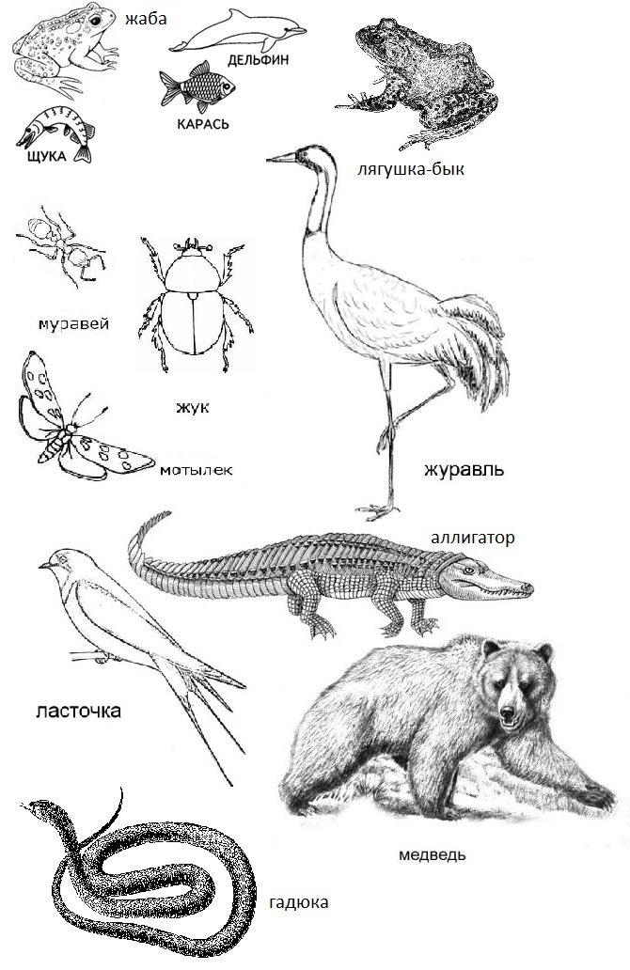

|  |
| --- |
| Группа животных: |
| * 6 ног (3 пары ног)   Примеры животных: |

|  |
| --- |
| Группа животных: |
| * Тело покрыто чешуёй   Примеры животных: |

|  |
| --- |
| Группа животных: |
| * Тело покрыто перьями   Примеры животных: |

|  |
| --- |
| Группа животных: |
| * ____________________________ * _____________________________ * _____________________________   Примеры животных: |

|  |
| --- |
| Группа животных: |
| * _____________________________ * _____________________________   Примеры животных: |

|  |
| --- |
| Группа животных: |
| * Тело покрыто шерстью * Детёнышей выкармливают молоком   Примеры животных: |